Ожирение и избыточный вес у детей
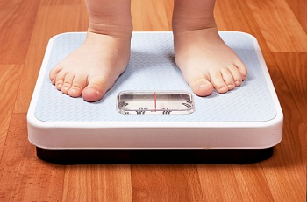
Зайкова Ирина Орестовна
Главный внештатный детский эндокринолог Управления здравоохранения Администрации г. Екатеринбурга, к.м.н., доцент кафедры госпитальной педиатрии УГМУ
Что такое ожирение?

Ожирение – это заболевание обмена веществ с образованием избыточной массы тела за счет накопления жира. Ожирение и избыточный вес являются факторами риска целого ряда заболеваний. Риск тем выше, чем больше избыток веса.

Распространенность ожирения среди детей и подростков в мире неуклонно растет и в развитых странах за последние 20 лет она удвоилась. В России с 2011 г. распространенность ожирения у детей возросла на 47%. В г. Екатеринбурге избыточный вес и ожирение выявляются у каждого четвертого подростка. В 70-80 % случаев ожирение, развившееся в детстве, сохраняется и прогрессирует во взрослой жизни.

Причины ожирения и избыточного веса у детей

Причины ожирения, лишнего веса у детей разнообразны и включают как наследственную предрасположенность, так и факторы внешней среды:

- курение родителей,
- нарушение углеводного обмена у матери во время беременности,
- высокий (более 4 кг) или низкий вес новорожденного в сочетании с быстрым набором веса в первые 2 года жизни,
- искусственное вскармливание,
- высококалорийное питание (фастфуды и сладкие напитки),
- малоподвижный образ жизни,
- недостаточный сон,
- эндокринные нарушения, повреждения нервной системы, генетические и хромосомные аномалии.

Как узнать, какой нормальный вес у ребенка?

Для диагностики избыточной массы тела и ожирения у детей и взрослых рассчитывается индекс массы тела (ИМТ). Его вычисляют как вес (кг), деленный на рост (м), возведенный в квадрат.

Ожирение и избыточный вес у детей
Зайкова Ирина Орестовна
Главный внештатный детский эндокринолог Управления здравоохранения Администрации г. Екатеринбурга, к.м.н., доцент кафедры госпитальной педиатрии УГМУ
Что такое ожирение?

Ожирение – это заболевание обмена веществ с образованием избыточной массы тела за счет накопления жира. Ожирение и избыточный вес являются факторами риска целого ряда заболеваний. Риск тем выше, чем больше избыток веса.

Распространенность ожирения среди детей и подростков в мире неуклонно растет и в развитых странах за последние 20 лет она удвоилась. В России с 2011 г. распространенность ожирения у детей возросла на 47%. В г. Екатеринбурге избыточный вес и ожирение выявляются у каждого четвертого подростка. В 70-80 % случаев ожирение, развившееся в детстве, сохраняется и прогрессирует во взрослой жизни.

Причины ожирения и избыточного веса у детей

Причины ожирения, лишнего веса у детей разнообразны и включают как наследственную предрасположенность, так и факторы внешней среды:

- курение родителей,
- нарушение углеводного обмена у матери во время беременности,
- высокий (более 4 кг) или низкий вес новорожденного в сочетании с быстрым набором веса в первые 2 года жизни,
- искусственное вскармливание,
- высококалорийное питание (фастфуды и сладкие напитки),
- малоподвижный образ жизни,
- недостаточный сон,
- эндокринные нарушения, повреждения нервной системы, генетические и хромосомные аномалии.

Как узнать, какой нормальный вес у ребенка?

Для диагностики избыточной массы тела и ожирения у детей и взрослых рассчитывается индекс массы тела (ИМТ). Его вычисляют как вес (кг), деленный на рост (м), возведенный в квадрат.
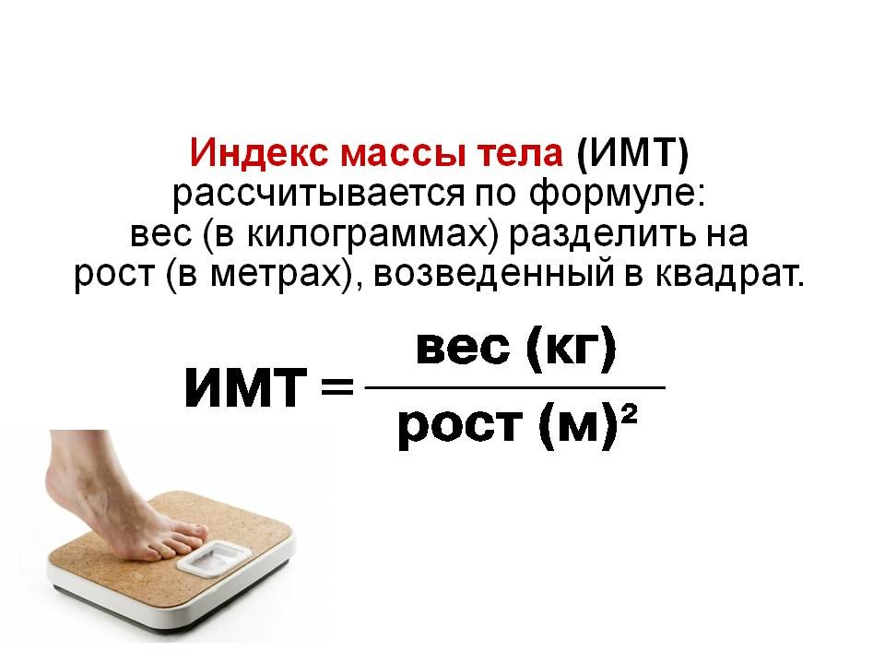
Рассчитанный показатель сравнивают с международными стандартами ИМТ с учетом возраста и пола. При ожирении у детей раннего возраста вес превышает идеальный показатель веса примерно на 10% и более, а у школьников - на 15% и более. В последние годы для точной оценки жировой и мышечной массы используется метод биоимпедансометрии.

Чем опасен лишний вес у ребенка?

Детское и подростковое ожирение имеет более тяжелое течение, сопровождаясь выраженной прибавкой массы тела и частотой сопутствующих заболеваний, чем ожирение, дебютировавшее в зрелом возрасте. У большинства полных детей появляются проблемы в период полового созревания или в активный репродуктивный период жизни, когда они приходят к специалистам, имея выраженное ожирение и набор сопутствующей патологии, что осложняет задачу адекватного лечения.

Это нарушение всех видов обмена веществ, сахарный диабет 2 типа, сердечно-сосудистые и онкологические заболевания, жировой гепатоз, желчно - каменная болезнь, апноэ сна, нарушения полового развития с угрозой бесплодия в будущем. В тоже время в детском возрасте многие проблемы устранимы, а раннее выявление таких изменений и своевременная их коррекция – залог успешной профилактики болезней-спутников ожирения во взрослом возрасте.

Профилактика ожирения: как сбросить лишний вес ребенку?

Консультирование по вопросам профилактики ожирения осуществляет врач-педиатр или специалист, наблюдающий ребенка (эндокринолог, гастроэнтеролог, диетолог). Ключом к лечению и профилактике ожирения является образ жизни ребенка, коррекция которого подразумевает:

- здоровый рацион питания (5-кратный прием пищи, употребление в пищу хлеба из муки грубого помола, злаков и большого количества овощей и фруктов, отказ от жареных продуктов и напитков с большим содержанием сахара)
- ежедневные физические нагрузки (быстрая ходьба, плавание, велосипедные прогулки, бадминтон, подъем по лестнице, физические упражнения для укрепления костной массы и увеличения гибкости мышц).
- Родителям рекомендуется ограничить время, которое ребенок проводит за экраном телевизора и электронных устройств (кроме выполнения школьных заданий не более 2-х часов). Эти рекомендации эффективны и для профилактики сахарного диабета 2 типа.

В тех случаях, когда только нормализация образа жизни недостаточна и ожирение прогрессирует, к лечению пациента привлекается команда специалистов (эндокринолог, диетолог, психолог, кардиолог, гастроэнтеролог, невролог, гинеколог).

Следите за весом и здоровьем ребенка уже сейчас, чтобы предотвратить проблемы в будущем!
Хочу еще почитать

